**2024-I05-032844**

**MEMORANDO N° 03167-2024-OEFA/DFAI**

**A :** **JULIO CÉSAR BENITES HIDALGO**

Jefe (e)[1] de la Oficina Desconcentrada de Cajamarca

**CC :**  **CHRISTHIAN LEONARDO DIAZ RUIZ**

Coordinador de la Coordinación de Oficinas Desconcentradas

**ASUNTO :** Devolución del Informe Final de Supervisión N° 00114-2024-OEFA/ODES-CAJ

**REFERENCIA :** Memorando N° 00269-2024-OEFA/ODES-CAJ

**FECHA :** Jesús María, 16 de diciembre del 2024

Tengo a bien dirigirme a usted, con relación al documento de la referencia, a fin de devolver a su despacho el Informe Final de Supervisión Nº 00114-2024-OEFA/ODES-CAJ[2], correspondiente al administrado Municipalidad Distrital de Sucre, el cual fue remitido a esta Dirección, con recomendación de inicio de procedimiento administrativo sancionador (PAS).

Ello, toda vez que, de la revisión preliminar del referido informe se advierte una incongruencia respecto a los hechos analizados y la conclusión de los mismos. Así, del apartado III: “Análisis de la Supervisión” se observa el análisis de 07 hechos; no obstante, en el apartado IV: “Conclusiones y Recomendaciones” (numeral 73 del Informe de Supervisión) se consignó 08 hechos analizados en la supervisión, de los cuales 3 cuentan con recomendación de inicio de PAS (hechos analizados 3, 5 y 7).

Así mismo, se advierte que, si bien en el apartado IV “Conclusiones y Recomendaciones” recomiendan el inicio del PAS por el hecho analizado 7, este no cuenta con el desarrollo del análisis en el contenido del informe de supervisión. Además, se advierte que al consignarse un hecho analizado extra en el cuadro del apartado IV:“Conclusiones y Recomendaciones” la descripción y numeración de los hechos analizados 7 y 8, también cae en incongruencia, conforme se muestra a continuación:

*“****III. ANÁLISIS DE LA SUPERVISIÓN***

*(...)*



***IV. CONCLUSIONES Y RECOMENDACIONES***

*73. Luego de analizar la información obtenida durante la supervisión a la Municipalidad Distrital de Sucre, se concluye lo siguiente:*

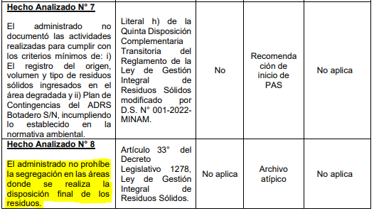

En ese sentido, se ha procedido a remitir el referido Informe Final de Supervisión, mediante el Sistema de Información Aplicada para la Fiscalización Ambiental (INAF) y el Sistema de Gestión Electrónica de Documentos (SIGED), a fin de que puedan subsanar y/o precisar el documento de acuerdo a las observaciones detalladas previamente.

Finalmente, agradeceremos que, una vez que se realice la subsanación y/o precisión correspondiente, sea devuelto el Informe Final de Supervisión a esta Dirección mediante memorando.

Atentamente,

**[MAGUILAR]**

MAR/GPLG/sncv

1. Encargo de funciones con MEMORANDO N° 00648-2024-OEFA/PCD-CODE
2. Sobre el particular, se precisa que el Informe Final de Supervisión N° 00114-2024-OEFA/ODES-CAJ se encuentra en

   el registro N° 2024-I05-032844.